**程序使用说明书**

**国际象棋**

**目录**

**1. 基本信息 ……2**

**2. 配置环境 ……2**

**3. 运行程序 ……2**

**3.1 启动程序 ……3**

**3.2 开始游戏 ……3**

**3.3 对局 ……3**

**4. 注意事项 ……6**

**1. 基本信息**

本程序主要实现国际象棋有关功能。

本程序的编程语言为C语言。

本程序的编译环境为Visual Studio 2022。

为更好地进行图形编程，本程序使用了图形编程工具EasyX, 版本为EasyX_20220116。

**2. 配置环境**

1. 下载并安装Visual Studio 2022

2. 下载并安装EasyX_20220116

**3. 运行程序**



程序流程图

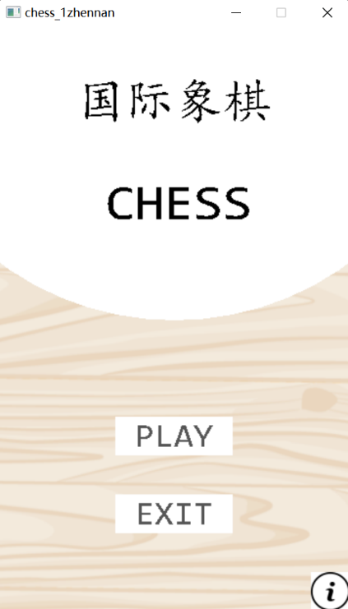 **3.1 启动程序**

打开文件chess_1zhennan\chess_1zhennan.sln, 使用本地windows调试器等调试程序，或者按键Ctrl + F5开始执行程序；

也可以直接打开文件：chess_1zhennan\x64\Debug\chess_1zhennan.exe启动程序。

**3.2 开始游戏**

点击“PLAY”即可开始游戏；

点击“EXIT”可以退出游戏；

点击“info”图标可以查看程序相关信息。

**3.3 对局**

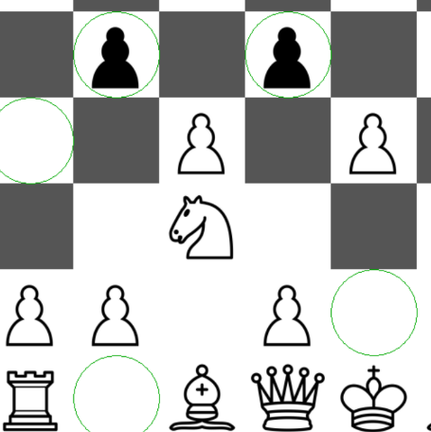游戏开始，白方先行。白方点击任意一个白色棋子，棋盘上会有绿色圆圈表示该白色棋子可移动的棋盘格的位置。白方点击任意一个标有绿色圆圈的棋盘格，即可将该白色棋子移动到所点击的棋盘格。若白方未点击标有绿色圆圈的棋盘格，则该白色棋子无法移动。白方需要再次点击任意一个白色棋子，重复上述过程。

绿色圆圈表示该白色棋子可移动的棋盘格的位置

如果白方棋子顺利移动，则轮到黑方下棋，黑方棋子顺利移动后，再轮到白方下棋。两者轮流交替，直到决出胜负。

本程序支持吃过路兵、兵升变、王车易位在内的行棋规则。玩家可根据对局情况选择是否进行这些操作。

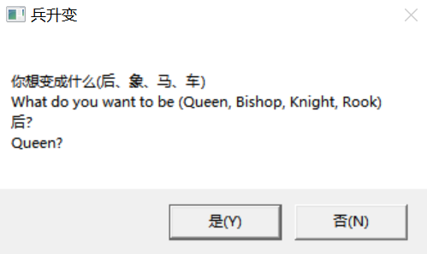兵升变时，玩家需要通过对话框的提示依次选择，使兵变为“后”、“车”、“马”、“象”中一个。比如第一个对话框内容为是否变成“后”，点击“是”则兵将变为“后”，点击“否”则将弹出下一个对话框，以此类推。

兵升变

王车易位时，根据世界通用规则，玩家需要移动王而不需要移动车。当玩家点击王时，如果符合王车易位的条件，王可以向车的方向移动两格，王移动的同时，车也会随之移动，因此不需要玩家移动车。

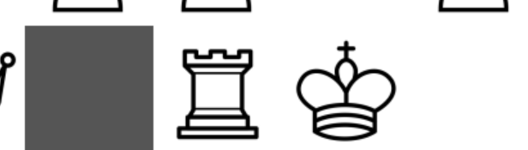

王车易位

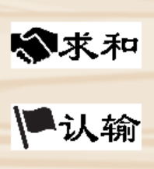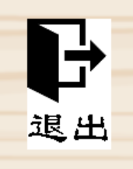对局过程中，下棋的一方可以提出和棋或认输。和棋的过程是：一方点击和棋图标并确认和棋，另一方同意。游戏结束，平局。认输的过程是：一方点击认输图标并确认认输。游戏结束，认输一方负。玩家也可以中途退出游戏，退出按认输记录。

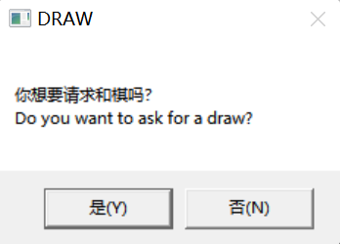

和棋

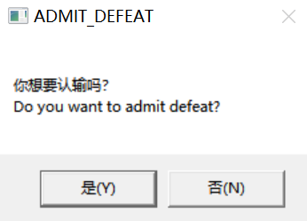

认输

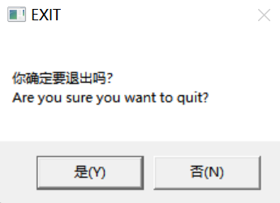

退出

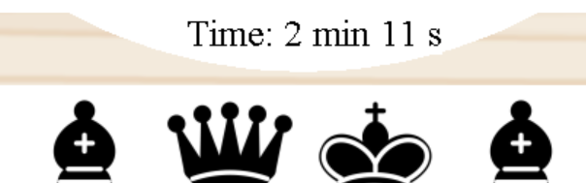棋盘上方和左边有计时器。棋盘上方的计时器显示的是总的游戏时间，格式为xx分xx秒。棋盘左边的计时器显示的是该回合的倒计时，格式为xx秒。每个回合默认有60s时间，倒计时至0s后不再变化。玩家可以借助计时器把握游戏时间。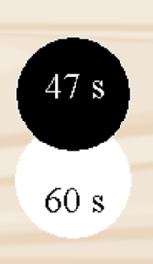

计时器

当白方或者黑方的国王被将死后，游戏结束，游戏结果以对话框的形式弹出。

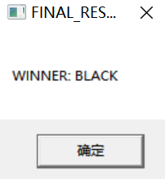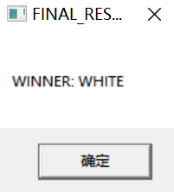

游戏结束

**4. 注意事项**

1. 运行本程序前请先事先安装Easyx;

2. 本程序无悔棋功能，棋子每一步移动均不可逆；

3. 任何问题可发邮件至：[wanzn21@mails.tsinghua.edu.cn](mailto:wanzn21@mails.tsinghua.edu.cn)。

——END——